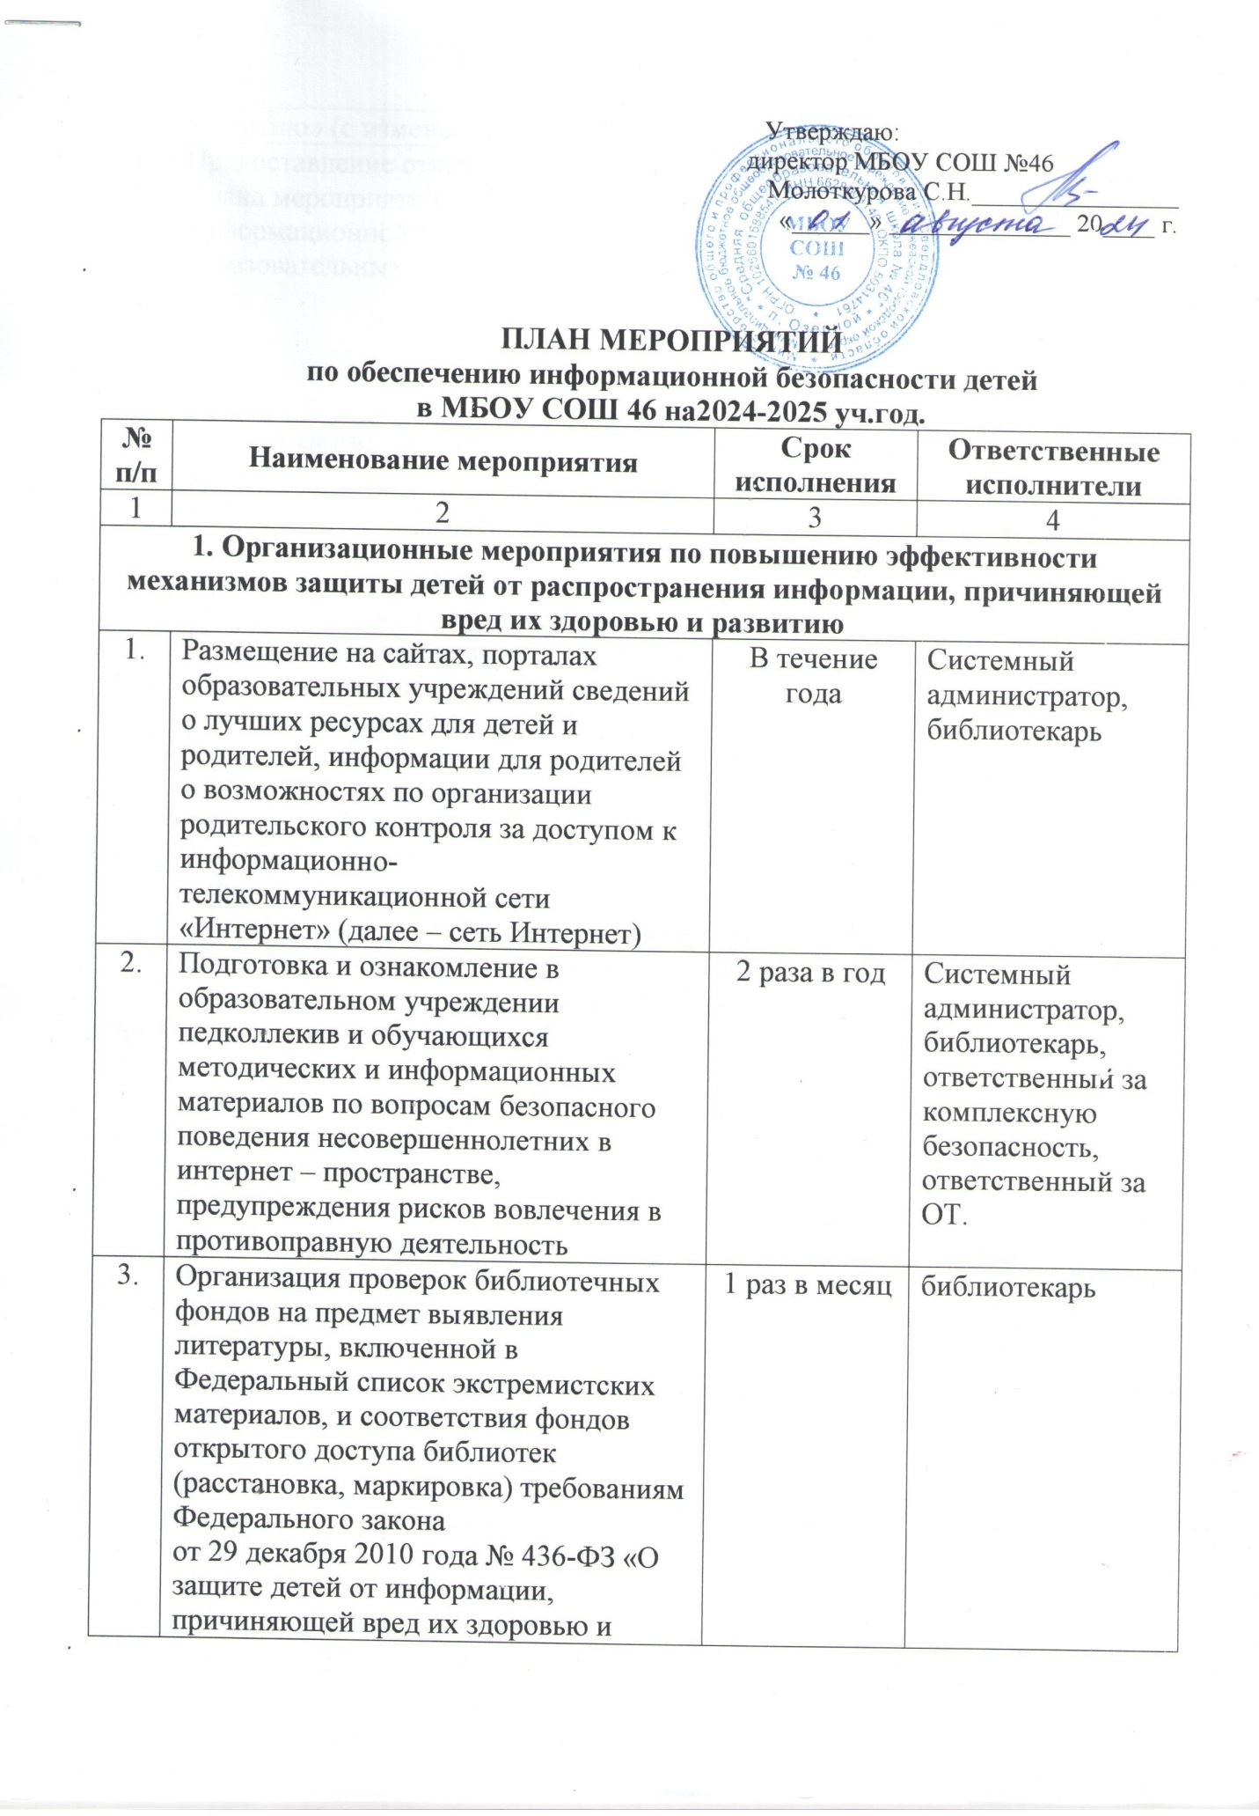

**ПЛАН МЕРОПРИЯТИЙ**

**по обеспечению информационной безопасности детей**

**в МБОУ СОШ 46 на2024-2025 уч.год.**

|  |  |  |  |
| --- | --- | --- | --- |
| **№ п/п** | **Наименование мероприятия** | **Срок исполнения** | **Ответственные исполнители** |
| 1 | 2 | 3 | 4 |
| **1. Организационные мероприятия по повышению эффективности механизмов защиты детей от распространения информации, причиняющей вред их здоровью и развитию** | | | |
| 1. | Размещение на сайтах, порталах образовательных учреждений сведений о лучших ресурсах для детей и родителей, информации для родителей о возможностях по организации родительского контроля за доступом к информационно-телекоммуникационной сети «Интернет» (далее – сеть Интернет) | В течение года | Системный администратор, библиотекарь |
| 2. | Подготовка и ознакомление в образовательном учреждении педколлекив и обучающихся методических и информационных материалов по вопросам безопасного поведения несовершеннолетних в интернет – пространстве, предупреждения рисков вовлечения в противоправную деятельность | 2 раза в год | Системный администратор, библиотекарь, ответственный за комплексную безопасность, ответственный за ОТ. |
| 3. | Организация проверок библиотечных фондов на предмет выявления литературы, включенной в Федеральный список экстремистских материалов, и соответствия фондов открытого доступа библиотек (расстановка, маркировка) требованиям Федерального закона  от 29 декабря 2010 года № 436-ФЗ «О защите детей от информации, причиняющей вред их здоровью и развитию» (с изменениями) | 1 раз в месяц | библиотекарь |
| 4. | Предоставление отчетов о реализации Плана мероприятий по обеспечению информационной безопасности детей в образовательных учреждениях | 2 раза в год:  Июнь, декабрь | Системный администратор, библиотекарь, ответственный за комплексную безопасность, ответственный за ОТ, ЗДВР |
| **2. Организация работы по обеспечению ограничения доступа детей к незаконному и негативному контенту**  **информационно-телекоммуникационной сети Интернет в образовательных учреждениях** | | | |
| 1. | Организация контроля за осуществлением образовательными учреждениями договорных отношений с провайдером (ми), представляющим(ми) услуги доступа к сети Интернет, в части обеспечения контент-фильтрации интернет-трафика (в рамках работы Единой Сети Передачи Данных - ЕСПД) | В течение года | Системный администратор, |
| **3. Формирование у несовершеннолетних навыков ответственного и безопасного поведения в современной информационно-телекоммуникационной среде через обучение их способам защиты в информационном пространстве и профилактику негативных явлений и правонарушений с использованием информационно-телекоммуникационных технологий** | | | |
| 1. | Подготовка и размещение в муниципальных печатных и электронных изданиях, в средствах массовой информации (далее – СМИ), сети Интернет, мессенджерах актуальных вопросов о защите детей от информации, причиняющей вред их здоровью и развитию, детской информационной безопасности, направленных на повышение медиаграмотности детей и их родителей (законных представителей), специалистов учреждений и организаций, работающих с детьми в сфере цифровой грамотности и информационной безопасности | В течение года | Системный администратор, библиотекарь, ответственный за комплексную безопасность, ответственный за ОТ, ЗДВР |
| 2. | Организация получения педагогическими работниками образовательных организаций дополнительного профессионального образования на площадке «Единыйурок.рф» (раздел «Курсы») в сети Интернет | В течение года | Директор , заместитель директора по УВР |
| 3. | Организация и проведение различных мероприятий (семинаров, совещаний, круглых столов, тренингов, практикумов, конференций) для педагогических работников образовательных организаций по вопросу обеспечения информационной безопасности, защиты  от деструктивного информационно-психологического воздействия, внешней идейно-ценностной экспансии для всех участников образовательного процесса | октябрь | Системный администратор |
| 4. | Проведение Единого урока по безопасности в сети Интернет и сопутствующих мероприятий | ноябрь | Директор, заместитель директора по ВР,  учителя информатики |
| 5. | Проведение разъяснительных профилактических мероприятий  с несовершеннолетними и их родителями (законными представителями) о правах и обязанностях в сети Интернет, а также по вопросам информационной безопасности, ограничения доступа несовершеннолетних к информации, причиняющей вред их здоровью и развитию, организации родительского контроля за доступом к сети Интернет. Информирование родителей (законных представителей) о сервисе «Родительский контроль» (либо аналогичных сервисах) | 1 раз в год на родительском собрании, в течение года посредством родительских чатов | Системный администратор, библиотекарь, ответственный за комплексную безопасность, ответственный за ОТ, ЗДВР |
| 6. | Проведение информационно-разъяснительной и просветительской работы  с детьми и их родителями (законными представителями), направленной на информирование об ответственности за распространение экстремистской и иной запрещенной законодательством Российской Федерации информации, информирование о мерах по защите от указанной информации | В течение года | директор,  заместитель директора по ВР,  классные руководители |
| 7. | Организация тематических конкурсных мероприятий (конкурсов, игр, викторин и т.п.) по ознакомлению несовершеннолетних с основами информационной безопасности детей, а так же тематических уроков, классных часов по предупреждению участия детей в опасных, деструктивных социальных группах | В течение года по плану ОУ | директор,  заместитель директора по ВР,  ответственный за комплексную безопасность  классные руководители |
| 8. | Мониторинг социальных сетей обучающихся | В течение года  По возможности | ответственный за комплексную безопасность  классные руководители |
| 9. | Организация информирования о деятельности детского телефона доверия (службы экстренной психологической помощи), в том числе через сеть Интернет | В течение года | ответственный за комплексную безопасность  классные руководители |
| **4. Информационное просвещение граждан о возможности защиты детей от информации,**  **причиняющей вред их здоровью и развитию** | | | |
| 1. | Регулярное наполнение и обновление сайтов образовательных организаций в сети Интернет информационными и рекомендательными материалами о защите детей в сети Интернет, ориентированных на детей, работников образовательных организаций и родителей (законных представителей) учащихся | В течение года | Системный администратор |
| 2. | Проведение родительских собраний и других просветительских мероприятий для родителей (законных представителей) по проблемам обеспечения информационной безопасности, сохранения и укрепления традиционных российских духовно-нравственных, в том числе семейных, ценностей | В течение года | ЗДВР |
| 3. | Совершенствование взаимодействия между детьми и родителями, оказание психологической поддержки родителям (законным представителям), подросткам и молодежи в целях профилактики саморазрушающего, агрессивного поведения несовершеннолетних и негативного влияния интернет-ресурсов на здоровье учащихся в образовательных организациях | В течение года | ЗДВР,  классные руководители,  социальный педагог |
| **5. Создание технических, организационных и правовых механизмов**  **по поддержке и развитию безопасного информационного контента для детской аудитории** | | | |
| 1. | Организация информирования родителей (законных представителей) о содержании и способах распространения информации, способной нанести вред здоровью и развитию детей, а также о способах взаимодействия с органами государственной власти Свердловской области по пресечению фактов незаконного распространения информационной продукции, оборот которой запрещен законодательством Российской Федерации | 1 раз в год на родительском собрании, в течение года посредством родительских чатов | Системный администратор, библиотекарь, ответственный за комплексную безопасность, ответственный за ОТ, ЗДВР |